**Aşağıdaki eşitliklerde noktalı yerleri tamamlayınız.
-23 gün =………..hafta………….gün -41gün=……………hafta…………..gün
-52gün=…………hafta………….gün -65gün=………….hafta……………gün
-48gün=………..hafta……….gün -94gün=……………hafta……….gün
-121gün=……..hafta…………gün -105gün=…………hafta…………gün
-184gün=………..hafta………gün -172gün=……………hafta…………gün
NOT: 1 Hafta 7 gün, 1 yıl 52 hafta, 1 yıl 12 ay, 1 gün 24 saat, , 1 yıl 365 gün
1 km=1000 metre, 1 metre=100 cm 1cm= 10 mm
*4 yıl=…………..hafta 3 yıl=………….hafta 10 yıl=……………hafta
*2 yıl=…………..hafta 8 yıl=………….hafta 12yıl=…………….hafta
* 9yıl =………….hafta 11 yıl=……..hafta 20 yıl=……………hafta

*28 ay =……………yıl 38 ay =…………..yıl 135 ay =…………….yıl
*42 ay=……………yıl 54 ay =…………..yıl 144 ay =…………….yıl
*51 ay =…………...yıl 62 ay =…………..yıl 88 ay =…………….yıl
*4 hafta =……..gün 7 hafta=……….gün 10 hafta =…………. Gün
5 hafta =…………gün 8 hafta=………..gün 20 hafta =……………gün
**Aşağıda verilen eşitliklerde boşlukları doldurunuz.
*500 cm =……….. metre * 400 cm =……….metre *750 cm =…………metre…….cm
*840 cm =……….metre…….cm * 240 cm=………m ……….cm * 150 cm=…………..m …………cm
*180 cm =…………m ………cm *320 cm=………….m ………..cm
*40 mm =………cm *120 mm=……..cm * 345mm=…..cm… …mm
*5 km =…………..metre *15 km=………metre *36 km =………metre
*5400 metre=………… km……..metre *8600 metre =……….km……………metre
*12500 metre =……….km………. metre *24750 metre=……….km…………..metre

Aşağıda verilen saatlerin kaç olduğunu altına yazınız.
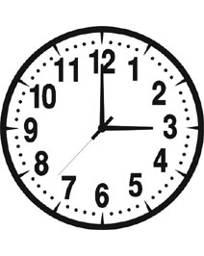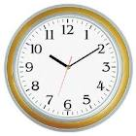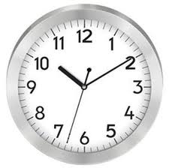
Öğleden önce:………. Öğleden önce:………. Öğleden önce:……….
Öğleden sonra:…….. Öğleden sonra:…….. Öğleden sonra:……..

*Aşağıda verilen problemlerin çözümlerini verilen boşluklara yapınız.
1) A şehrinden B şehrine saatte 50 km hızla giden bir araç 2 saat sonunda mola veriyor. A şehri ile B şehri arası 250 km olduğuna göre aracın kaç km yolu kalmıştır?

2) Şekildeki koşu parkurunun çevresi 300 metredir. Bu parkurda
Günde 5 tur atan Ali bir hafta sonunda kaç km yol koşmuş olur?

3) 4 metrelik kumaşın bir ucundan 50 cm diğer ucunda 300 mm kesilmiştir. Geriye kalan kumaş kaç cm’ dir?

4) Günde 4 saat ders çalışan bir öğrenci bir haftada toplam kaç saat ders çalışır?

5) günde 2 saat 20 dakika antrenman yapan sporcu 15 gün sonunda kaç saat spor yapar?

6)Bir otobüs birinci gün 2 saat 20 dakika ikinci gün 4 saat 40 dakika yol gitmiştir. Bu araç 2 günde toplam kaç saat yol gitmiştir?

